DOKUMEN PERENCANAAN PROJECT
UJIAN KOMPETENSI KEAHLIAN (UKK)
KOMPETENSI KEAHLIAN REKAYASA PERANGKAT LUNAK (RPL)

Nama Project | PP
Nama Siswa | Nazril Ilham
NISN | [Isi NISN]
Kelas | XII RPL 2
Nama Sekolah | SMK MUHAMMADIYAH
Tahun Pelaksanaan | 2026

Dokumen ini disusun sebagai panduan perencanaan dan dokumentasi
pelaksanaan project Uji Kompetensi Keahlian (UKK) selama 2 (dua) bulan.

DAFTAR ISI
Klik kanan pada area di bawah ini lalu pilih "Update Field" (atau tekan F9 dan pilih "Update entire table") untuk menampilkan daftar isi secara otomatis setelah dokumen diisi.
DAFTAR ISI 1
1. IDENTITAS PROJECT 1
2. ANALISIS KEBUTUHAN 1
2.1 Latar Belakang 1
2.2 Identifikasi Masalah 1
2.3 Tujuan Project 1
2.4 Target / Pengguna Sistem 1
2.5 Kebutuhan Fungsional 1
2.6 Kebutuhan Non-Fungsional 1
2.7 Batasan Project 1
3. USE CASE DIAGRAM 1
3.1 Daftar Aktor 1
3.2 Daftar Use Case 1
3.3 Use Case Diagram 1
3.4 Deskripsi Use Case 1
4. FLOWCHART / ACTIVITY DIAGRAM 1
4.1 Alur Proses Sistem 1
4.2 Flowchart / Activity Diagram 1
4.3 Deskripsi Proses Utama 1
5. RANCANGAN DATABASE 1
5.1 Penjelasan Database 1
5.2 Entity Relationship Diagram (ERD) 1
5.3 Daftar Tabel 1
5.4 Struktur Tabel 1
5.5 Primary Key, Foreign Key, dan Relasi Antar Tabel 1
6. WIREFRAME 1
6.1 Struktur Navigasi 1
6.2 Wireframe 1
6.3 Daftar Halaman 1
7. UI DESIGN 1
7.1 Konsep Desain 1
7.2 Typography 1
7.3 Warna 1
7.4 Komponen UI 1
7.5 Desain Setiap Halaman 1
7.6 Responsive Design 1
8. RENCANA IMPLEMENTASI 1
8.1 Teknologi dan Tools 1
8.2 Struktur Aplikasi 1
8.3 Daftar Fitur dan Prioritas Pengerjaan 1
8.4 Tahapan Pengerjaan 1
8.5 Rencana Testing 1
8.6 Target Penyelesaian 1

1. IDENTITAS PROJECT
Lengkapi identitas project UKK Anda pada tabel berikut. Informasi ini menjadi acuan utama dalam seluruh tahapan perencanaan dan pengerjaan project.
Nama Project | SIPEN – (system informasi penjualan)
Nama Siswa | Nazril ilham
Kelas | XII RPL 2
Nama Sekolah | SMK MUHAMMADIYAH
Tahun Pelaksanaan | 2024-2026
Teknologi yang Digunakan | PHP Native, Mysql, HTML, CSS dan JavaScript
Deskripsi Singkat Project | Deskripsi mencakup fungsi utama aplikasi dan teknologi yang digunakan tanpa memasukkan fitur yang diperlukan

2. ANALISIS KEBUTUHAN
Uraikan latar belakang, permasalahan, tujuan, serta kebutuhan sistem yang akan dibangun. Bagian ini menjadi dasar dalam menentukan arah pengembangan project.

2.1 Latar Belakang
SIPEN adalah aplikasi manajemen penjualan berbasis web yang dibuat menggunakan PHP Native, MySQL, HTML, CSS, dan JavaScript. Aplikasi digunakan untuk mengelola data produk, pelanggan, stok, pengguna, serta transaksi penjualan secara terstruktur. Sistem memiliki dua jenis pengguna, yaitu administrator dan petugas/kasir dengan hak akses yang berbeda.

2.2 Identifikasi Masalah
No | Identifikasi Masalah
1 | Bagaimana mengelola data produk secara terstruktur
2 | Bagaimana mengelola data pelanggan dengan lebih mudah
3 | Bagaimana mengetahui jumlah stok produk secara cepat
4 | • Bagaimana mencatat transaksi penjualan dengan lebih terorganisir  •

2.3 Tujuan Project
No | Tujuan
1 | Mempermudah pengelolaan data produk.
2 | Mempermudah pengelolaan data pelanggan.
3 | • Membantu petugas mengetahui stok barang.  •
4 | • Mempermudah proses pencatatan transaksi penjualan.  •

2.4 Target / Pengguna Sistem
No | Target / Pengguna | Keterangan
1 | Administrator | Mengelola data produk, pelanggan, stok, transaksi, dan pengguna sesuai kebutuhan sistem
2 | Petugas/Kasir | Melakukan transaksi dan melihat informasi stok
3

2.5 Kebutuhan Fungsional
No | Kode | Deskripsi Kebutuhan Fungsional
1 | KF-01 | Sistem dapat melakukan login dan logout pengguna sesuai dengan username dan password yang terdaftar.
2 | KF-02 | Sistem dapat mengelola data barang, meliputi menambah, melihat, mengubah, dan menghapus data barang serta mengelola stok dan harga.
3 | KF-03 | Sistem dapat mengelola data pelanggan, meliputi menambah, melihat, mengubah, dan menghapus data pelanggan.
4 | KF04
  Sistem dapat melakukan transaksi penjualan, menghitung subtotal dan total pembayaran, serta menyimpan detail transaksi.
5 | KF-05
  Sistem dapat menampilkan riwayat transaksi dan mencetak/menampilkan struk transaksi berdasarkan transaksi yang telah dilakukan.
6 | KF-06
  6
  Sistem dapat menampilkan laporan penjualan berdasarkan periode tertentu, seperti laporan harian dan laporan bulanan.

2.6 Kebutuhan Non-Fungsional
No | Aspek | Deskripsi Kebutuhan Non-Fungsional
1 | KNF-01 | Sistem memiliki tampilan yang sederhana, rapi, dan mudah digunakan oleh pengguna.
2 | KN02
  Sistem dapat berjalan melalui web browser seperti Google Chrome atau Microsoft Edge.
3 | KNF-03
  Sistem menggunakan database MySQL/MariaDB untuk menyimpan data pengguna, barang, pelanggan, dan transaksi.
4 | KNF-04 | Sistem memiliki keamanan login sehingga halaman sistem hanya dapat diakses oleh pengguna yang telah login.
5 | KNF-05
  Sistem dapat memberikan respon yang cepat ketika pengguna melakukan proses input, pencarian, penyimpanan, atau pengambilan data.

2.7 Batasan Project
No | KODE | Batasan Project
1 | BP-01
  Sistem hanya digunakan untuk mengelola penjualan dan data operasional Warung ABC.
2 | BP-02
  Sistem berbasis website dan digunakan melalui browser pada komputer/laptop.
3 | BP-03
  Sistem menggunakan PHP dan MySQL/MariaDB sebagai teknologi utama
4 | BP-04
  Sistem tidak mencakup pembayaran online atau integrasi dengan e-wallet/payment gateway

3. USE CASE DIAGRAM
Identifikasi aktor dan use case yang terlibat dalam sistem, gambarkan diagramnya, kemudian jelaskan setiap use case secara rinci.

3.1 Daftar Aktor
No | Nama Aktor | Deskripsi Aktor
1 |  | Mengelola data barang, pelanggan, stok, transaksi, laporan, dan pengguna dalam sistem.
2
3
4

3.2 Daftar Use Case
No | Nama Use Case | Aktor Terkait
1 | Login dan Logout | Administrator, Petugas/Kasir
2
  Kelola Data Barang
  Administrator
3 | Kelola Data Pelanggan | Administrator
4 |  | Administrator, Petugas/Kasir
  Kelola Transaksi Penjualan
5
  Lihat Laporan dan Riwayat Transaksi
  Administrator, Petugas/Kasir

3.3 Use Case Diagram
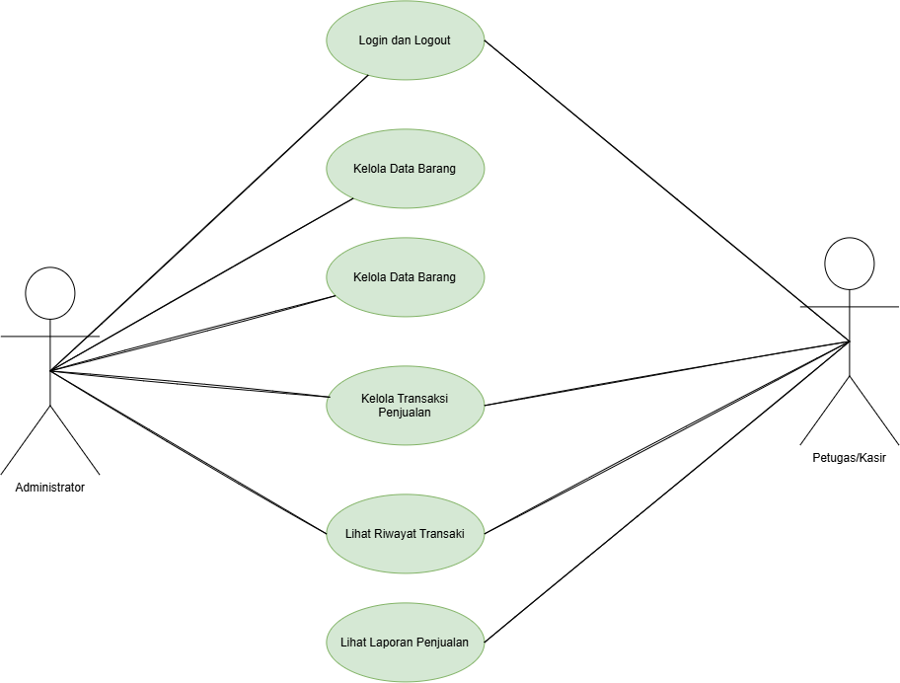

3.4 Deskripsi Use Case
No | Nama Use Case | Deskripsi
1 | Login dan Logout | Pengguna memasukkan username dan password untuk masuk ke sistem. Setelah selesai menggunakan sistem, pengguna dapat melakukan logout.
2
  Kelola Data Barang
  Administrator dapat menambah, melihat, mengubah, dan menghapus data barang serta mengatur stok dan harga barang.
3 | Kelola Data Pelanggan | Administrator dapat menambah, melihat, mengubah, dan menghapus data pelanggan.
4 | Kelola Transaksi Penjualan | Administrator atau Petugas/Kasir dapat melakukan transaksi, memilih barang, menentukan jumlah barang, menghitung total pembayaran, dan menyimpan transaksi.
5 | Lihat Laporan dan Riwayat Transaksi | Administrator dapat melihat laporan penjualan dan riwayat transaksi berdasarkan data transaksi yang telah tersimpan.

4. FLOWCHART / ACTIVITY DIAGRAM
Gambarkan alur proses sistem secara berurutan menggunakan flowchart atau activity diagram, kemudian jelaskan proses-proses utama yang terjadi di dalamnya.

4.1 Alur Proses Sistem
Alur proses pada sistem SIPEN dimulai dari pengguna membuka aplikasi dan melakukan login menggunakan username dan password. Setelah berhasil login, pengguna masuk ke halaman dashboard sesuai hak aksesnya. Administrator dapat mengelola data barang, pelanggan, transaksi, dan laporan, sedangkan Petugas/Kasir dapat melakukan transaksi penjualan dan melihat informasi stok. Data yang diproses akan disimpan ke dalam database MySQL. Setelah selesai menggunakan sistem, pengguna dapat melakukan logout

4.2 Flowchart / Activity Diagram
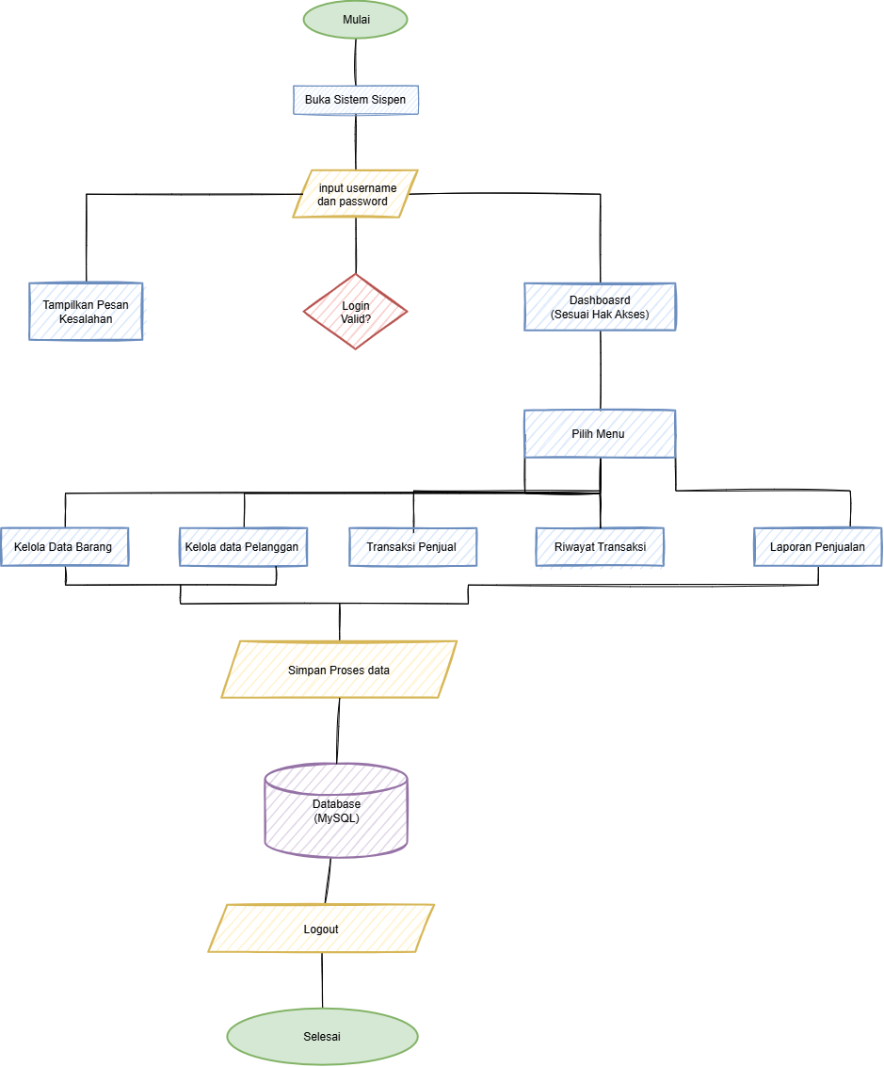

4.3 Deskripsi Proses Utama
No | Nama Proses | Deskripsi Proses
1
  Login
  Pengguna memasukkan username dan password untuk mendapatkan akses ke sistem.
2
  Pengelolaan Data
  Administrator mengelola data barang dan pelanggan yang tersimpan dalam database.
3 |  | Pengguna memilih barang, memasukkan jumlah barang, kemudian sistem menghitung total pembayaran.
  Transaksi Penjualan
4 |  | Data transaksi yang telah selesai disimpan ke dalam database.
  Penyimpanan Transaksi
5 |  | Sistem menampilkan riwayat transaksi dan laporan penjualan berdasarkan data yang telah tersimpan.
  Laporan dan Riwayat

5. RANCANGAN DATABASE
Jelaskan rancangan basis data yang digunakan, gambarkan ERD, uraikan struktur tabel beserta primary key, foreign key, dan relasi antar tabel.

5.1 Penjelasan Database
Database SIPEN digunakan untuk menyimpan dan mengelola data yang dibutuhkan dalam proses penjualan. Database menggunakan MySQL/MariaDB dan menyimpan data pengguna, barang, pelanggan, serta transaksi.

5.2 Entity Relationship Diagram (ERD)
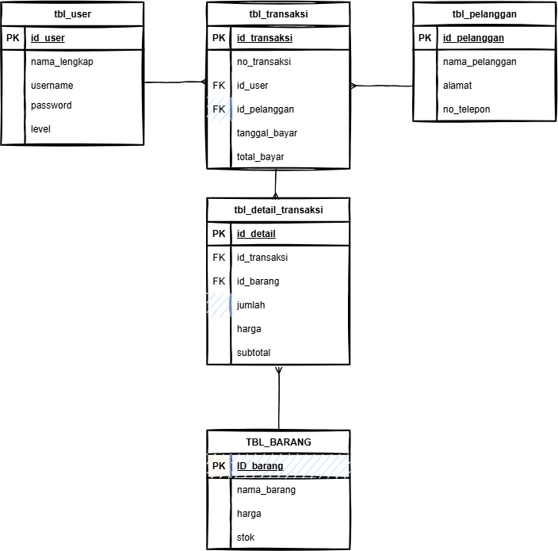

5.3 Daftar Tabel
No | Nama Tabel | Fungsi Tabel
1 |  | Menyimpan data pengguna sistem.
  tbl_user
2
  tbl_barang
  Menyimpan data barang, harga, dan stok
3
  tbl_pelanggan
  Menyimpan data pelanggan
4
  tbl_transaksi
  Menyimpan data utama transaksi penjualan.
5
  tbl_detail_transaksi
  Menyimpan rincian barang pada setiap transaksi.

5.4 Struktur Tabel
Nama Tabel: [Isi Nama Tabel]
No | Nama Field | Tipe Data | Ukuran | Keterangan (PK/FK)
1 |  |  | 11 | PK
  id_user
  INT
2 |  |  | 100 | Nama Pengguna
  nama_lengkap
  VARCHAR
3 |  |  | 50 | Username
  username
  VARCHAR
4 |  |  | 255 | Password
  password
  VARCHAR
5 |  |  | 20 | Hak akses
  level
  VARCHAR
6
Salin tabel di atas untuk setiap tabel yang digunakan pada database.

5.5 Primary Key, Foreign Key, dan Relasi Antar Tabel
No | Nama Tabel | Primary Key | Foreign Key | Relasi dengan Tabel
1 | id_barang |  | 11
  INT
  PK
2 |  | VARCHAR | 100
  nama_barang
  Nama barang
3 |  |  | 12,2
  harga
  DECIMAL
  Harga barang
4 |  |  | 11
  stok
  INT
  Jumlah stok
5

6. WIREFRAME
Rancang struktur navigasi dan wireframe setiap halaman sistem sebelum masuk ke tahap desain antarmuka (UI Design).

6.1 Struktur Navigasi
Struktur navigasi SIPEN dibuat berdasarkan hak akses pengguna.

6.2 Wireframe
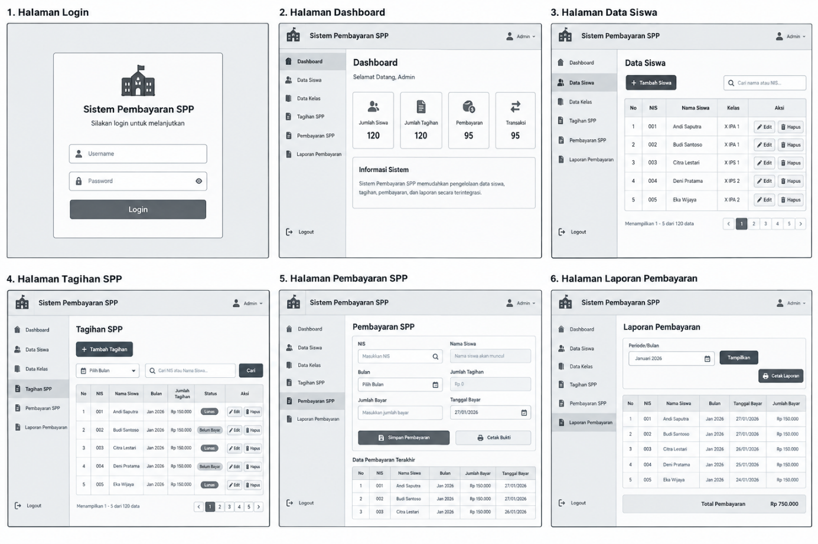

6.3 Daftar Halaman
No | Nama Halaman | Fungsi Halaman | Alur Perpindahan Halaman
1 |  |  | Login → Dashboard
  Login
  Memvalidasi pengguna sebelum masuk sistem.
2 | Dashboard | Menampilkan menu dan informasi utama sistem. | Login → Dashboard
3 | Data Barang |  | Dashboard → Data Barang
  Mengelola data barang, harga, dan stok.
4 | Data Pelanggan |  | Dashboard → Data Pelanggan
  Mengelola data pelanggan.
5 | Transaksi Penjualan | Melakukan proses transaksi penjualan. | Dashboard → Transaksi
6 | Riwayat Transaksi | Melihat transaksi yang telah dilakukan. | Dashboard → Riwayat

7. UI DESIGN
Tentukan konsep desain antarmuka pengguna (UI) yang akan diterapkan, mencakup tipografi, warna, komponen UI, tampilan setiap halaman, dan dukungan responsive design.

7.1 Konsep Desain
Konsep desain UI SIPEN menggunakan tampilan yang sederhana, rapi, dan mudah digunakan. Desain dibuat dengan struktur navigasi yang jelas sehingga Administrator dan Petugas/Kasir dapat menemukan menu yang dibutuhkan dengan mudah.
Tampilan menggunakan sidebar untuk navigasi, header untuk identitas pengguna, serta tabel dan tombol untuk pengelolaan dat

7.2 Typography
No | Jenis Font | Ukuran | Penggunaan
1 |  | 24 px | Judul halaman
  Poppins
2 |  | 18 px | Subjudul
  Poppins
3 |  |  | Isi dan menu
  Poppins
  14 px
4 |  |  | Keterangan/tabel
  Poppins
  12 px

7.3 Warna
No | Nama Warna | Kode Hex | Penggunaan
1 |  |  | Header, tombol utama
  Hijau Utama
  #198754
2 | Hijau Gelap |  | Sidebar dan navigasi
  #146C43
3
  Krem
  #FFF8E7
  Background
4 | Putih
  #FFFFFF
  Card dan tabel

7.4 Komponen UI
No | Nama Komponen | Deskripsi
1
  Navbar/Sidebar
  Digunakan sebagai navigasi utama sistem.
2
  Button
  Digunakan untuk menjalankan aksi seperti tambah, simpan, edit, hapus, dan logout.
3 |  | Digunakan untuk memasukkan data barang, pelanggan, dan transaksi.
  Form Input
4 |  | Digunakan untuk menampilkan data barang, pelanggan, dan transaksi.
  Table
5 |  | Digunakan untuk menampilkan informasi ringkas pada dashboard.
  Card

7.5 Desain Setiap Halaman
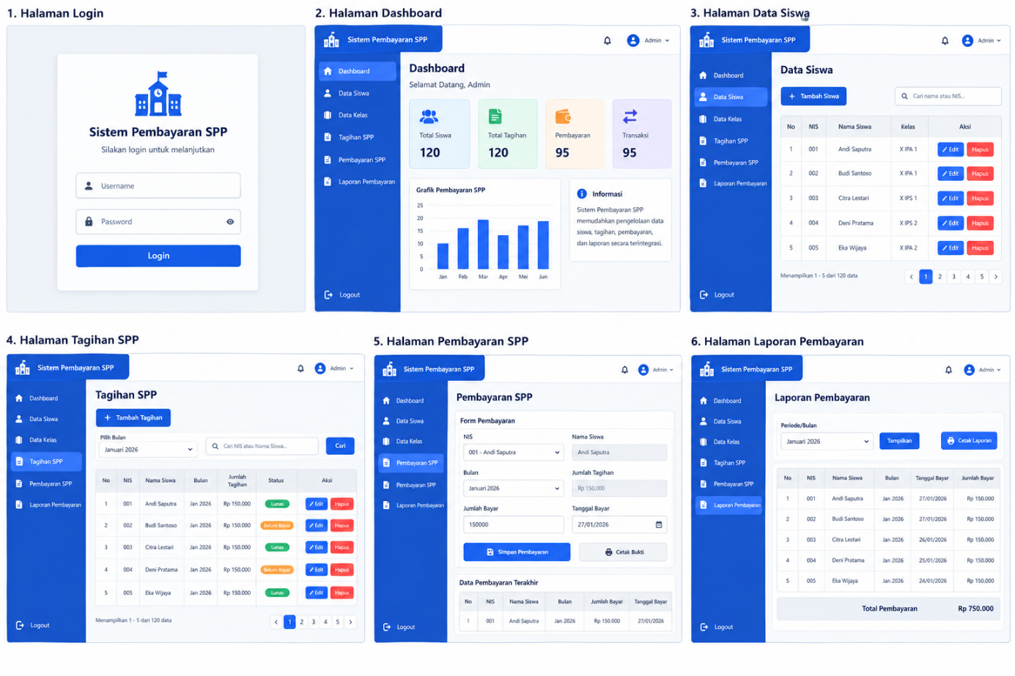
Salin area di atas untuk menampilkan desain setiap halaman sistem.

7.6 Responsive Design
Responsive Design diterapkan agar tampilan sistem SIPEN dapat menyesuaikan ukuran layar komputer, laptop, tablet, maupun perangkat dengan ukuran layar yang lebih kecil. Menu navigasi, tabel, form, tombol, dan card akan disesuaikan agar tetap rapi, mudah dibaca, dan mudah digunakan.

8. RENCANA IMPLEMENTASI
Susun rencana implementasi project meliputi teknologi yang digunakan, struktur aplikasi, daftar fitur beserta prioritasnya, tahapan pengerjaan, rencana pengujian, dan target penyelesaian selama masa pengerjaan project (2 bulan).

8.1 Teknologi dan Tools
No | Kategori | Nama Teknologi / Tools
1 | Bahasa Pemrograman
  PHP Native
2
  Database
  MySQL / MariaDB
3
  Front-End
  HTML dan CSS
4 |  | JavaScript
  Scripting
5 | Development Tools | Visual Studio Code dan XAMPP

8.2 Struktur Aplikasi
Struktur aplikasi SIPEN terdiri dari beberapa bagian, yaitu konfigurasi koneksi database, halaman login dan logout, dashboard, pengelolaan data barang, pengelolaan data pelanggan, transaksi penjualan, riwayat transaksi, dan laporan penjualan. Setiap bagian dibuat dalam file atau folder sesuai dengan fungsinya agar aplikasi lebih terstruktur dan mudah dikelola.

sistem_pembayaran_spp/
│
├── config/
│ └── koneksi.php
│
├── includes/
│ └── cek_session.php
│
├── assets/
│ ├── css/
│ │ └── style.css
│ └── js/
│ └── script.js
│
├── index.php
├── login.php
├── proses_login.php
├── logout.php
│
├── dashboard.php
│
├── data_siswa.php
├── tambah_siswa.php
├── proses_tambah_siswa.php
├── edit_siswa.php
├── proses_edit_siswa.php
├── hapus_siswa.php
│
├── data_kelas.php
├── tambah_kelas.php
├── edit_kelas.php
├── hapus_kelas.php
│
├── tagihan_spp.php
├── tambah_tagihan.php
├── edit_tagihan.php
├── hapus_tagihan.php
│
├── pembayaran.php
├── proses_pembayaran.php
├── struk_pembayaran.php
│
└── laporan_pembayaran.php

8.3 Daftar Fitur dan Prioritas Pengerjaan
No | Nama Fitur | Deskripsi Fitur | Prioritas (Tinggi/Sedang/Rendah)
1 | Login dan Logout | Digunakan untuk mengatur proses masuk dan keluar pengguna dari sistem. | Tinggi
2 | Data Barang | Digunakan untuk menambah, melihat, mengubah, menghapus data barang, serta mengelola stok dan harga. | Tinggi
3 |  |  | Tinggi
  Data Pelanggan
  Digunakan untuk menambah, melihat, mengubah, dan menghapus data pelanggan.
4 |  |  | Tinggi
  Transaksi Penjualan
  Digunakan untuk mencatat transaksi penjualan, menghitung subtotal dan total pembayaran.
5 |  |  | Sedang
  Riwayat Transaksi
  Digunakan untuk melihat transaksi yang telah dilakukan dan menampilkan informasi transaksi.
6 |  |  | Sedang
  Laporan Penjualan
  Digunakan untuk menampilkan laporan penjualan berdasarkan periode, seperti harian dan bulanan.

8.4 Tahapan Pengerjaan
Minggu Ke- | Kegiatan | Target Capaian
 |  | Kebutuhan dan rancangan sistem selesai
  Analisis kebutuhan dan perancangan sistem
 | Perancangan database dan ERD | Database dan ERD selesai dibuat
 |  | Login dan dashboard dapat digunakan
  Pembuatan login dan dashboard
 | Pembuatan fitur data barang dan pelanggan | Fitur barang dan pelanggan selesai
 |  | Transaksi penjualan dapat digunakan
  Pembuatan fitur transaksi penjualan
  Pembuatan fitur riwayat dan laporan
  Riwayat transaksi dan laporan selesai
 |  | Tampilan SIPEN lebih rapi dan responsive
  Penyempurnaan tampilan dan responsive
 | Testing, perbaikan, dan finalisasi
  Sistem selesai diuji dan siap digunakan

8.5 Rencana Testing
No | Jenis Testing | Deskripsi Pengujian | Status
1 | Black Box Testing |  | Belum diuji
  Menguji fungsi login dan logout untuk memastikan pengguna dapat masuk dan keluar dari sistem dengan benar
2 | Functional Testing | Menguji fungsi tambah, lihat, edit, dan hapus data barang serta pelanggan. | Belum diuji
3 |  | Menguji proses transaksi penjualan, perhitungan subtotal, total pembayaran, dan penyimpanan transaksi. | Belum diuji
  Transaction Testing
4 | Database Testing |  | Belum diuji
  Menguji penyimpanan dan pengambilan data dari database agar data dapat tersimpan dengan benar.
5 |  |  | Belum diuji
  Responsive Testing
  Menguji tampilan SIPEN pada berbagai ukuran layar agar tetap rapi dan mudah digunakan.

8.6 Target Penyelesaian
Tahap | Uraian Tahap | Target Tanggal
1 | Analisis kebutuhan dan perancangan sistem | Akhir Minggu ke-1
2 | Perancangan database dan pembuatan fitur utama | Akhir Minggu ke-3
3 | Pembuatan fitur barang, pelanggan, dan transaksi | Akhir Minggu ke-5
4 |  | Akhir Minggu ke-7
  Pembuatan riwayat, laporan, dan penyempurnaan tampilan
5 |  | Akhir Minggu ke-8
  Testing, perbaikan, dan finalisasi sistem

